Муниципальное общеобразовательное учреждение
средняя общеобразовательная школа № 65 города Сочи
им. Героя Советского Союза Турчинского А.П.

Беседа
«Бухенвальдский набат: история одной песни» к Международному дню памяти жертв Холокоста

Дата проведения: 24 января 2020 г.
Класс: 5Б
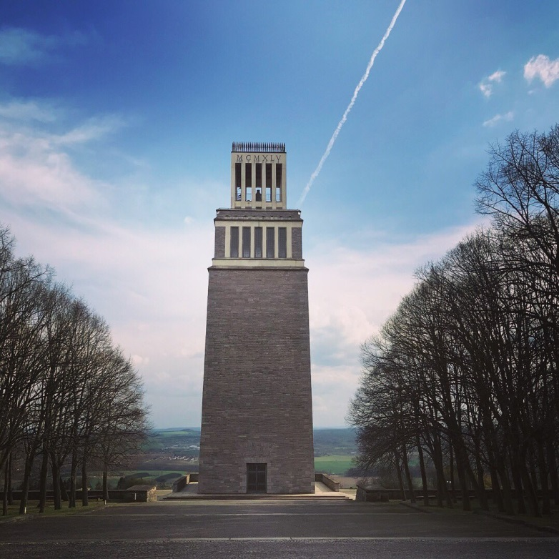

Авторы методической разработки:
классный руководитель 5Б класса
Колганова Елена Петровна,

Сочи-2020
Беседа «Бухенвальдский набат: история одной песни» к Международному дню памяти жертв Холокоста

СПРАВКА:
Бухенвальд (нем. Buchenwald, буквально — «буковый лес») — один из самых больших концентрационных лагерей на территории Германии. Был основан в июле 1937 года, и до апреля 1945 года в нём было уничтожено более 50 000 евреев и людей других национальностей. Ко многим применяли пытки и медицинские эксперименты с летальным исходом.
Набат — оповещение или тревожный сигнал для сбора народа, подаваемый обычно ударами в колокол, реже барабанным боем.

Учитель:
Наверное, не найдётся ни одного представителя немолодого поколения, кому бы не были известны слова из песни конца 50-х гг:
«Люди мира, на минуту встаньте!
Слушайте, слушайте: гудит со всех сторон -
Это раздаётся в Бухенвальде
Колокольный звон, колокольный звон!
Это возродилась и окрепла
В медном гуле праведная кровь.
Это жертвы ожили из пепла
И восстали вновь, и восстали вновь.
И восстали,
И восстали,
И восстали вновь!»
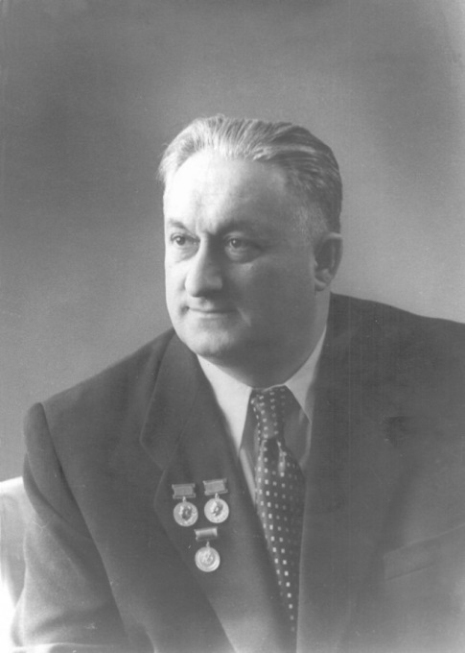
Я хочу рассказать о судьбе этой песни и о судьбе автора этих до сих пор раскалённых слов. Многие, конечно, могут сказать: это «Бухенвальдский набат» - Вано Мурадели. Да, это песня, которая мгновенно возвела опального, низложенного в 1946 г. композитора, снова на самый гребень славы.
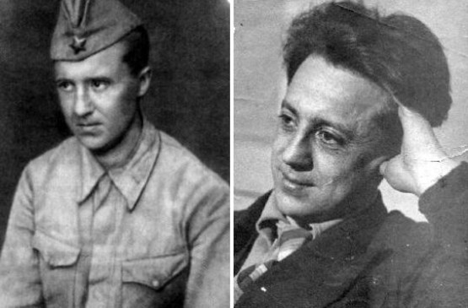

А вот о поэте... это кажется невероятным, но за десятилетия жизни этой песни, облетевшей весь мир, переведенной на множество языков, в Союзе при исполнении ее никогда не объявлялось имени автора текста. Хотя автор, конечно, был и звали его Александр Соболев. Страшная судьба, страшная преследовала одного из её создателей — поэта Александра Соболева. Свой собственный, локальный Бухенвальд в границах огромной страны.
Как же могло случиться, что автор такой песни, таких слов остался неизвестным? Очень просто: упоминание имени автора при исполнениях намеренно избегалось, не рекомендовалось. Считалось, что достаточно одного звучного грузинского имени Мурадели, и так и пошло и так оно закрепилось. Фамилия Соболев не бросила бы тени на песню, но в 5-й графе паспорта автора стояло: еврей и имя Исаак. Имя Исаак годилось для ленинградского собора, построенного в 1858 году Огюстом Монфераном, но для автора «Бухенвальдского набата» звучало, вероятно, диссонансом.

«Бухенвальдский набат» знали все. Песня гремела по стране, звучала из радиоприёмников и со сцен. Песню разучивали в школах и вокально-инструментальных ансамблях. Сотни писем приходили на радио с пометкой — «автору «Бухенвальдского набата». Эти письма попадали к адресату — к композитору Вано Ильичу Мурадели. Автора стихотворения не знал никто. Его имя не появлялось в титрах, не звучало со сцены, его имя пропадало без вести, в то время как песня охватывала не только огромный Союз, но и зарубежные государства.
Он написал эти слова за два часа. Просто по радио рассказали об открытии мемориального комплекса в Бухенвальде — и он тут же заперся в комнате и пропал. Шёл 1958 год. На территории бывшего лагеря возвели башню, увенчанную колоколом.

И слова Александра Соболева тут же нашли свою бумагу:
Сотни тысяч заживо сожженных
Строятся, строятся в шеренги к ряду ряд...

Он отнёс стихотворение в «Правду» — фронтовик, инвалид войны, поэт. Но это — в белой чаше весов. А в чёрной — беспартийный еврей. Рождённый под именем «Исаак». В «Правде» стихи отвергли.
Тем не менее, в «Труде» стихотворение взяли — глядя на его художественные достоинства, а не на национальность автора. Тогда Соболев решился — и отправил стихотворение известному композитору Вано Мурадели. А через два дня получил ответ. Мурадели позвонил ему по телефону и сказал: «Какие стихи! Пишу музыку и плачу. Таким стихам и музыка не нужна! Я постараюсь, чтобы было слышно каждое слово!!!». Музыка оказалась достойная этих слов. «Прекрасные торжественные и тревожные аккорды эмоционально усилили мощь стихов».
Мурадели с готовой песней и связями пошёл на Всесоюзное радио. Но там посмотрели на автора стихов — и спросили, почему уважаемый Вано Ильич так неважнецки относится к выбору текста. Песню не взяли. Судьба песни, а также самого автора оказались полностью в руках Ошанина: он мог казнить и мог миловать. Соседи по Переделкино вспоминали, какой он был добрый и сердечный человек. В судьбе поэта Александра Соболева Ошанин сыграл роль простого палача, бессердечного убийцы, который своей бессовестной фальшивой оценкой, явно из недоброго чувства зависти, а, может быть, и просто по причине антисемитизма, перечеркнул возможность продвижения Соболева на официальную литературную работу, иными словами «отнял кусок хлеба» у безработного инвалида войны. Ошанин заявил – это «мракобесные стихи: мёртвые в колонны строятся». И на песню сразу было повешено клеймо: «мракобесие».
Но в какой-то мере Соболеву повезло. Потому что в СССР была ещё такая ветка, как художественная самодеятельность. К коллективам художественной самодеятельности не предъявлялись такие требования, как к «профессиональным» ансамблям и исполнителям, а на фестивалях этой самой самодеятельности можно было прозвучать не хуже, чем с большой сцены Всесоюзного телевидения. И ЦК ВЛКСМ «списало» песню Соболева — Мурадели на исполнение одному из своих многочисленных художественных коллективов.
Вторая ступень везения пришла в Вене, где проходил какой-то фестиваль художественной самодеятельности. Советский Союз, помимо прочих, был представлен хором студентов Уральского университета — именно в их программе был «Бухенвальдский набат».
Одного - единственного исполнения песни хватило для того, чтобы покорить мир. Её пели на улицах, её переводили на другие языки, студенты стали звёздами, и все хотели узнать автора песни. «Вано Мурадели», — говорили желающим, — «известный советский композитор». Имя Соболева не упоминалось нигде.
Песня попала в документальный фильм «Весенний ветер над Веной», который был показан в СССР. И песня полетела по Союзу. Она появилась в репертуаре ансамбля песни и пляски Советской Армии под управлением Александрова — это был грандиозный успех!

Все, кто пытался связаться с автором стихов, — утыкались в стену молчания. «Он болен», «Его нет в Москве», «Он в отъезде» — говорили люди в штатском. Во время гастролей ансамбля Советской Армии во Франции один из слушателей хотел подарить автору стихов автомобиль. «У него есть всё, что ему нужно!» — сказал человек в штатском про Соболева, который жил на тот момент в полученной как инвалид войны убогой комнатёнке в многоквартирном бараке, без воды и отопления и других элементарных удобств, и нуждался не только в улучшении жилищных условий, а просто нищенствовал на пенсии инвалида войны вместе с женой, уволенной с журналистской работы из-за мужа.
Он и в самом деле никогда не прогибался под власть, никогда не писал хвалебных песен Сталину или просто СССР, не умел подлизываться — и в том была причина всех бед. Но зато он не опустил головы. Рисунок его жены, Татьяны:

Исаак Владимирович Соболев родился в 1915 году в селе Полонное Винницкой обл., неподалёку от Киева, в бедной, многодетной, еврейской семье. Исаак был младшим сыном в семье. Фамилия его с рождения была Соболев, благодаря прадеду – кантонисту, прослужившему на царской службе в армии 25 лет. Кантонистам в царской армии для простоты обращения присваивались фамилии их командиров. Исаак начал сочинять стихи с детства, всегда шептал их про себя. Отец, заметив, что он постоянно что-то шепчет, сказал матери озабоченно: «Что он всё бормочет, бормочет. Может показать его доктору?». Когда он окончил школу, школьный драмкружок на выпускном вечере показал спектакль по пьесе, написанной им: «Хвосты старого быта». В 1930 году умерла мать, отец привёл мачеху в дом. Ему было 15 лет: положив в плетёную корзинку пару залатанного белья и тетрадь со своими стихами, в которой уже были пророческие строчки, предсказавшие его нелёгкий в жизни путь:
В 1930 году он, с котомкой и тетрадкой стихов, приехал в Москву (к старшей сестре). Работал слесарем, вступил в литературное объединение, затем перешёл работать в заводскую газету, писал стихи.
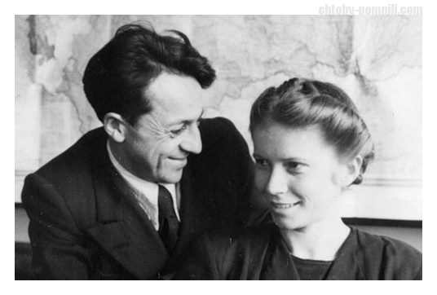
Вступил в литературное объединение и вскоре в заводской газете стали появляться его стихи и фельетоны, над которыми хохотали рабочие, читая их. В 1941 году, когда началась война, Исаак Соболев ушёл на фронт рядовым солдатом, был пулемётчиком стрелковой роты на передовой. Во время войны он продолжал писать стихи и статьи, которые печатались во фронтовой газете, там ему предложили печатать их под именем Александр, оттуда и закрепился за ним псевдоним Александр Соболев. В конце 1944 года после нескольких ранений и двух тяжёлых контузий Соболев вернулся в Москву сержантом, инвалидом войны второй группы. Вернулся он снова на авиамоторный завод, где стал штатным сотрудником заводской газеты. Помимо заводской газеты его стихи, статьи, фельетоны стали появляться в «Вечерней Москве», «Гудке», «Крокодиле», «Труде». В редакции заводской газеты он встретил Таню, русскую, белокурую девушку - свою будущую жену, которая оставалась для него до самого его последнего вздоха другом, любимой, путеводной звездой, отрадой и наградой за всё недополученное им от жизни. Вместе они прожили 40 счастливых, полных взаимной любви, лет.

По сокращению штатов беспартийного еврея, да ещё позволявшего себе резкие критические статьи и некоторые замечания в сторону разнузданности и злоупотреблений в руководстве заводов, уволили. Он болел, около пяти лет провёл в больницах.
Кстати, его жену, Татьяну, также уволили с радио в 1954 году из-за мужа-еврея.

По сути, на Соболева обрушился запрет на работу. Его фельетоны и статьи нигде не брали — по указанию свыше, а физический труд был невозможен из-за болезней и указаний врачей. Он пытался устроиться на производство контролёром — но при взгляде на его паспорт с именем «Исаак» на это место тут же попал другой человек. Коллеги и друзья помогали ему. Его печатал «Крокодил» — сатирический фельетоны. И, кстати, даже издал крошечный сборничек стихов. Впрочем, Мануил Семёнов, главный редактор «Крокодила», получил за это серьёзную выволочку сверху.

После создания «Бухенвальдского набата» он прожил 28 лет в атмосфере вопиющей несправедливости, удушающего беззакония и обиды, и только огромная любовь к Тане, дарованная ему свыше, и безмерная ответная любовь Тани к нему помогали ему выжить, не сломаться и даже чувствовать себя счастливым и продолжать писать стихи.
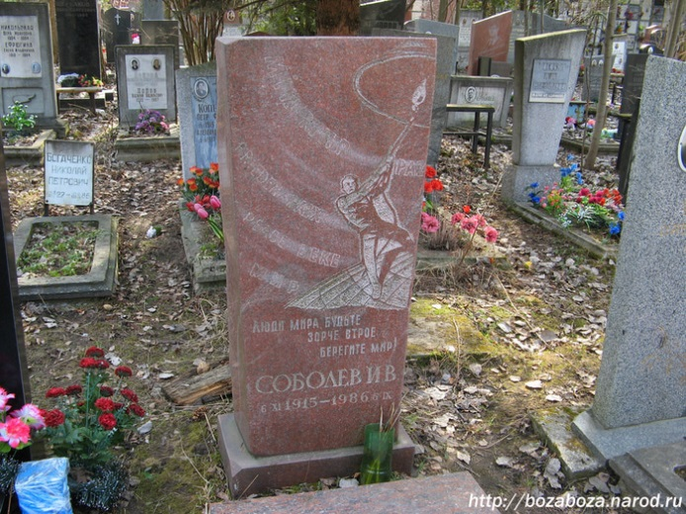
40 лет в нищете — иначе сказать сложно. В 1986 году после долгой тяжёлой болезни и онкологической операции Александр Владимирович Соболев умер.
«...Ни в одной газете не напечатали о нём ни строчки. Ни один «деятель» от литературы не пришёл проститься с ним. Просто о нём никто не вспомнил...»
6 сентября 1986 года он умер — всё так же неизвестный, никому не нужный.

А песня гремела. Известный писатель Константин Федин, например, так отозвался о ней: «Я не знаю автора стихов, не знаю других его произведений, но за один «Бухенвальдский набат» я бы поставил ему памятник при жизни».
В 1963 году Соболева и Мурадели за «Бухенвальдский набат» представили на соискание Ленинской премии. Соболева тут же вычеркнули из списков — а песня без слов уже не могла числиться в соискателях. Мурадели промолчал. Тем временем история авторства стала постепенно обрастать легендами. Одна из легенд, что стихи «Бухенвальдского набата» были написаны на стене барака концлагеря неизвестным заключённым. Мурадели, человек уже «пуганый», прошедший вместе с Ахматовой и Зощенко через зловещий ад Ждановского Постановления 1946 года, молчал, он всегда молчал, когда дело касалось Соболева.
Более того, на стихи Соболева существовал ещё ряд песен известных композиторов — «Вечный огонь», «Голуби мира». Получил ли он хотя бы крохи от полагавшихся гонораров?..
Впервые читатели и слушатели узнали о существовании Александра Соболева в 1997 году из статьи Марины Катыс «Кто сочинил «Бухенвальдский набат»?» в журнале «Огонёк». Тогда же Еврейская культурная организация выпустила небольшим тиражом сборник его стихов «Бухенвальдский набат».

Бухенвальдский набат
Люди мира, на минуту встаньте!
Слушайте, слушайте: гудит со всех сторон —
Это раздается в Бухенвальде
Колокольный звон, колокольный звон.
Это возродилась и окрепла
В медном гуле праведная кровь.
Это жертвы ожили из пепла
И восстали вновь, и восстали вновь!
И восстали,
И восстали,
И восстали вновь!
Сотни тысяч заживо сожженных
Строятся, строятся в шеренги к ряду ряд.
Интернациональные колонны
С нами говорят, с нами говорят.
Слышите громовые раскаты?
Это не гроза, не ураган —
Это, вихрем атомным объятый,
Стонет океан, Тихий океан.
Это стонет,
Это стонет
Тихий океан!
Люди мира, на минуту встаньте!
Слушайте, слушайте: гудит со всех сторон —
Это раздается в Бухенвальде
Колокольный звон, колокольный звон.
Звон плывет, плывет над всей землею,
И гудит взволнованно эфир:
Люди мира, будьте зорче втрое,
Берегите мир, берегите мир!
Берегите,
Берегите,
Берегите мир!
1958

